Муниципальное бюджетное общеобразовательное учреждение
средняя общеобразовательная школа № 20

Доклад:
«Взаимодействие семьи и школы»

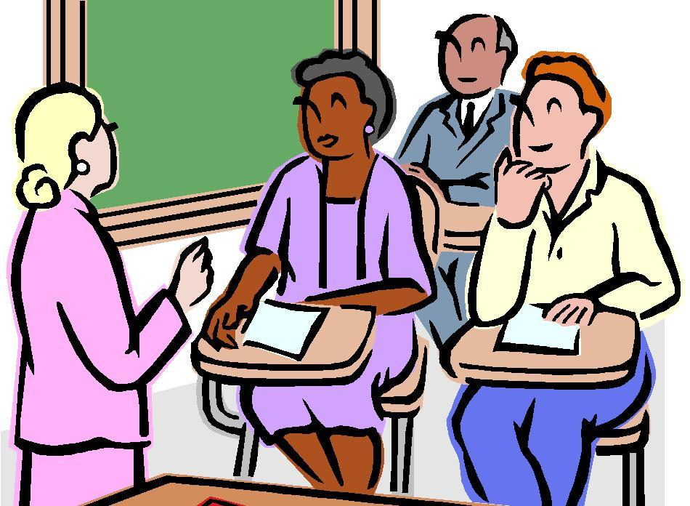

Заместитель директора по ВР:
Н. В. Тыльтина

2014-2015 уч. год

Успешность воспитательного процесса зависит от того, как складываются отношения между педагогами, учащимися и родителями.
Родители и педагоги – воспитатели одних и тех же детей, и результат воспитания может быть успешным тогда, когда учителя и родители станут союзниками. Семья по праву считается главным фактором и условием развития и воспитания ребенка. Именно здесь он рождается (желанный или нежеланный), здесь получает зачатки физического и духовного развития (позитивные либо негативные), первые знания об окружающем мире, здесь формируются первые навыки и умения во всех видах деятельности, изначальные критерии оценки добра, истины, красоты. Здесь протекает большая часть его жизнедеятельности, закладываются основы его отношений с миром, т.е. начинается процесс воспитания.
Семья со школой создает тот важнейший комплекс факторов воспитывающей среды, который определяет успешность либо неуспешность всего учебно-воспитательного процесса.
Современная семья развивается в условиях качественно новой противоречивой общественной ситуации. С одной стороны, наблюдается поворот общества к проблемам семьи, разрабатываются и реализуются комплексные целевые программы по укреплению и повышению ее значимости в воспитании детей. С другой стороны, наблюдаются процессы, которые приводят к обострению семейных проблем. Это, прежде всего, падение жизненного уровня большинства семей, решение проблем экономического, а порой и физического выживания, усилило социальную тенденцию самоустранения многих родителей от решения вопросов воспитания и личностного развития ребенка.
Деятельность педагогического коллектива по организации работы с родителями реализует следующие цели:
1. Просветительская – способствовать родительскому видению и пониманию изменений, происходящих с детьми.
2. Консультативная – совместный психолого-педагогический поиск методов эффективного воздействия на ребенка в процессе приобретения им общественных и учебных навыков.
3. Коммуникативная – обогащение семейной жизни эмоциональными впечатлениями, опытом культуры взаимодействия ребенка и родителей.
Важная задача школы, педагогов в том, чтобы обеспечить семьи педагогическими знаниями и умениями, которые бы усваивались непосредственно в организованной теоретической и практической деятельности. Если правильно организовать педагогическое взаимодействие, то участие родителей в воспитании не только класса, но и школы станет активнее. Администрация школы, учителя и родители как партнеры в учебно-воспитательном процессе дополняют друг друга.
Одной из самых распространенных форм взаимодействия с семьей являются родительские собрания.
Виды родительских собраний многообразны: организационные, собрания по плану родительского всеобуча, тематические, собрания-диспуты, итоговые (четвертные и т. д.). Тематику родительских собраний разрабатывает классный руководитель. Тему собрания могут предлагать и сами родители.
Каждое собрание требует тщательной подготовки, своего сценария, своей программы, так как важно, чтобы оно проходило в обстановке заинтересованности.
Готовясь к собранию, можно заранее передать родителям специальные анкеты. Можно прибегнуть к домашнему сочинению детей. Оформление классной комнаты создает определенный настрой. Особое значение имеет форма приглашения родителей на собрание.
Конференция – форма педагогического просвещения, которая позволяет расширить, углубить, закрепить знания о воспитании детей.
Конференции могут быть научно-практическими, теоретическими, по обмену опытом, конференции отцов или матерей. Они требуют тщательной подготовки, предусматривают активное участие родителей. К ним готовятся выставки работ учащихся, книги для родителей, концерты художественной самодеятельности.
Тема конференции всегда конкретна, например: «Праздники в семье и семейный досуг», «Игра в жизни ребенка».
Практикум.
Это форма выработки у родителей педагогических умений по эффективному решению всевозможных педагогических ситуаций, своеобразная тренировка педагогического мышления родителей-воспитателей.
В ходе педагогического практикума учитель предлагает найти выход из какой-либо конфликтной ситуации, которая может сложиться во взаимоотношениях родителей и детей, родителей и школы и т. д.
Открытые уроки.
Обычно проводятся для того, чтобы ознакомить родителей с новыми программами по предмету, методикой преподавания, требованиями учителя. Это позволит избежать многих конфликтов, вызванных незнанием или непониманием родителями всей сложности и специфики учебной деятельности в сегодняшней школе.
Педагогическая дискуссия.
Одна из наиболее интересных форм повышения педагогической культуры. Ее особенность в том, что она позволяет вовлечь в обсуждение проблемы всех присутствующих, способствует выработке умения всесторонне анализировать факты и явления, опираясь на приобретенные навыки и накопленный опыт.
Главный принцип – уважение к позиции и мнению каждого участника. Темой может служить любая спорная проблема семейного и школьного воспитания, например: «Выбор профессии – чье это дело?», «Умеете ли вы любить своего ребенка?».
Ролевые игры.
Это коллективная творческая, деятельность по изучению уровня сформированности педагогических умений у родителей. Примерными темами ролевых игр с родителями могут быть следующие: «Утро в вашем доме», «Ребенок пришел из школы» и т. д.
Методика ролевой игры предусматривает следующие действия: определить тему, назначить состав участников, распределить роли между ними, предварительно обсудить возможные позиции и варианты поведения участников игры.
Индивидуальные тематические консультации.
Педагог в решении той или иной проблемы часто может получить помощь непосредственно от родителей учеников, и этим не следует пренебрегать.
Принципы успешного консультирования – доверительные отношения, взаимоуважение, заинтересованность, компетентность.
Консультации полезны и для учителя, и для родителя. Обе стороны, обменявшись информацией, возможно, придут к взаимному согласию относительно конкретных форм родительского содействия.
Посещение семьи.
Эффективная форма индивидуальной работы педагога с родителями.
Посещение семей учащихся, проведение так называемых «домашних собраний» – не такое уж легкое дело, как иногда кажется. Здесь есть свои плюсы и минусы. Можно зайти, как говорят, «по пути», коротко поговорить с отцом или матерью, мимоходом сообщить об успеваемости и поведении ученика и уйти с чувством исполненного долга.
А ведь можно иначе. Многие учителя, планируя посещение той или иной семьи, тщательно уясняют себе цель посещения: это и общее ознакомление с условиями жизни ученика, и решение какого-то конкретного вопроса воспитания, а также анализ причин неуспеваемости, план совместных действий по оказанию помощи школьнику в учебе.
Переписка с родителями.
Письменная форма информирования родителей об успехах их детей. Допускаются: извещение родителей о предстоящей совместной деятельности в школе, поздравления родителей, советы, пожелания в воспитании детей.
Родительский комитет.
Форма сотрудничества классного руководителя с группой наиболее опытных, активных родителей – это классный родительский комитет, который совместно с педагогами и под их руководством планирует, готовит и проводит всю совместную работу по педагогическому образованию, установлению контактов с родителями, оказанию помощи в воспитании детей класса; анализирует, оценивает, подводит итоги сотрудничества школы и семьи.
Чтобы оценить эффективность учебно-воспитательного процесса, необходимо проводить анкетирование родителей и учащихся по различным темам: «Режим работы школы», «Формы участия родителей во внеклассной работе», «Формы проведения родительских собраний», «Родители глазами детей» и т. д.
Учителя и родители, как партнеры в воспитании, должны дополнять друг друга. Их союз на благо ребенка дает возможность выявить сильные стороны каждого и скорректировать возможные ошибки.
Все рассмотренные направления, формы и методы работы классного руководителя с родителями обучающихся способствуют созданию благоприятной среды для организации школьного воспитательного процесса.

